La inteligencia artificial **(IA)** es el conjunto de tecnologías de *hardware* y *software* capaces de realizar tareas que normalmente requieren inteligencia humana, como:

* Análisis de datos
* Predicciones
* Categorización de objetos
* Procesamiento de lenguaje natural (PLN)

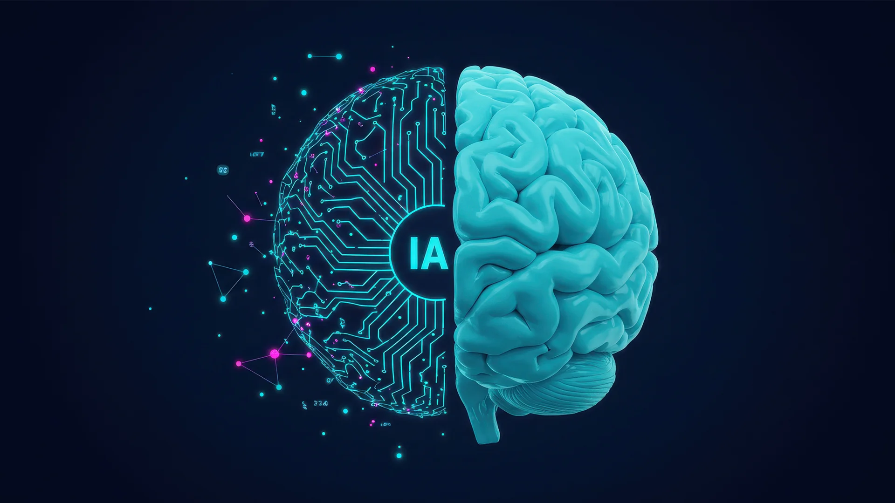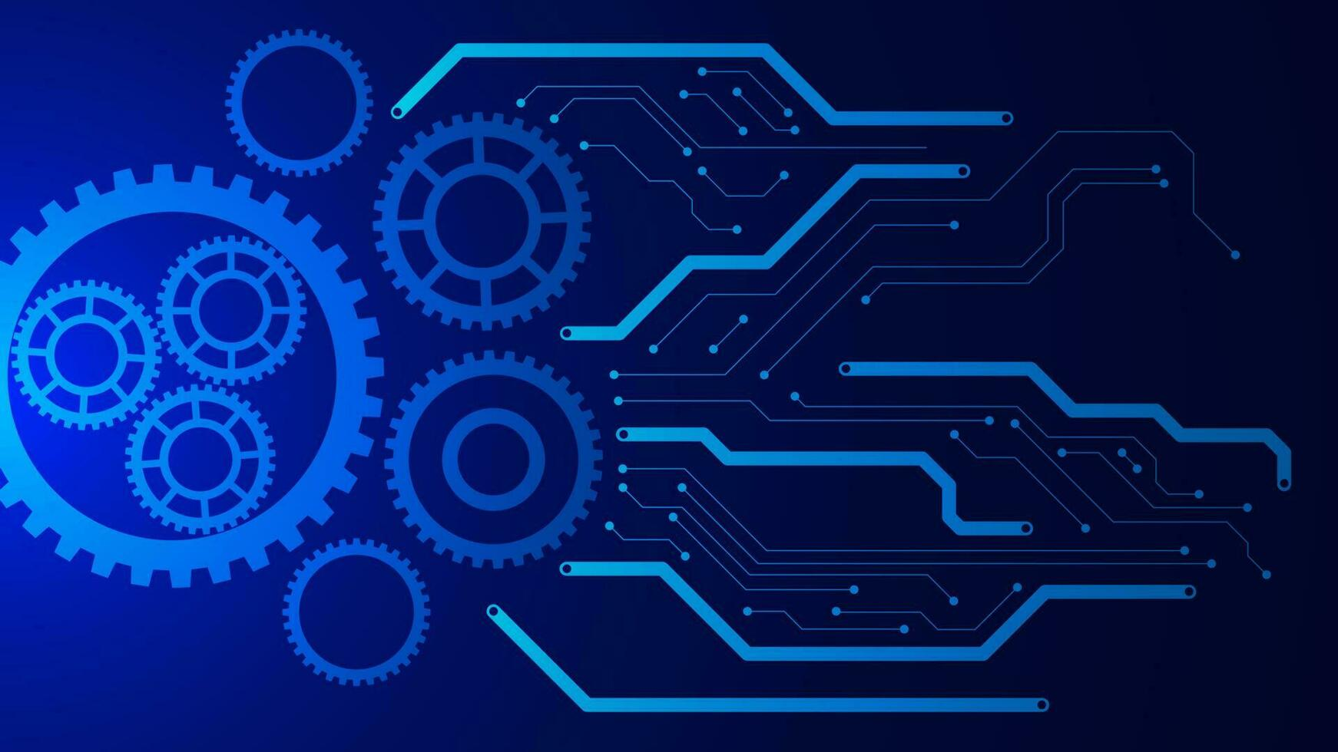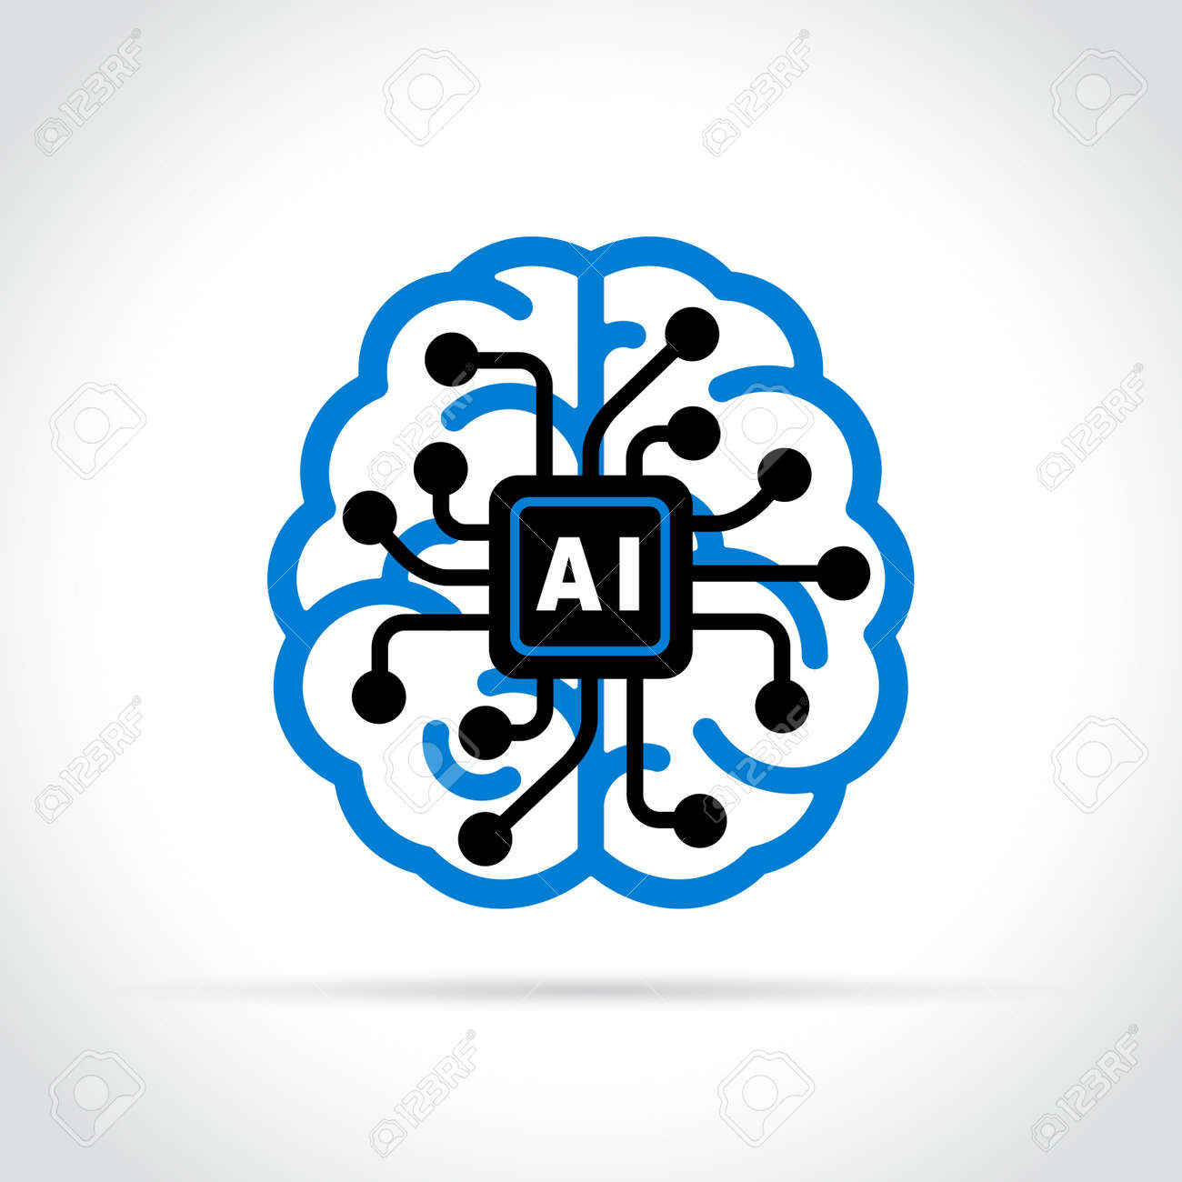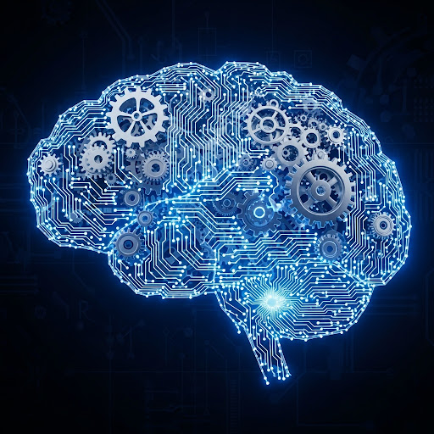

**⚙️ ¿Cómo funciona la IA? ⚙️**

Los sistemas IA procesan **grandes volúmenes de datos** mediante algoritmos que detectan patrones y relaciones. A medida que reciben más datos, la IA **aprende y mejora su rendimiento** mediante dos enfoques:

* **Aprendizaje automático o *Machine Learning***, donde los sistemas no son programados, sino que aprenden a partir de datos previos.
* **Aprendizaje profundo o** ***Deep Learning,*** los sistemas implementan redes neuronales para **simular el funcionamiento del cerebro humano** e identificar patrones más complejos.

*~~Ver referencia 2~~*

**Tipos de IA** según su capacidad de simular habilidades humanas

| **Tipo de IA** | **Características** | **Ejemplo** |
| --- | --- | --- |
| Máquinas reactivas | Responde a estímulos según reglas predefinidas.    No aprenden ni tienen memoria. | Sistemas IA simples en videojuegos |
| Memoria limitada | Usan datos históricos para aprender y mejorar decisiones. | Vehículos autónomos |
| Teoría de la mente | Buscan comprender emociones y estados mentales humanos.  Aún en desarrollo. | Investigaciones en IA emocional |
| Autoconocimiento | Conciencia de sí misma y toma de decisiones con introspección.  No existe aún. | Concepto teórico futurista |

Actualmente, la mayoría de las IA son **estrechas**, diseñadas para tareas específicas.

**📚🏧 Modelos de aprendizaje automático 📚🏧**

Es la base del entrenamiento de la IA. Existen **tres enfoques principales**:

| **Enfoque** | **Características** | |
| --- | --- | --- |
| Aprendizaje supervisado | Usa datos etiquetados para asociar entradas con salidas. |  |
| Aprendizaje no supervisado | Trabaja con datos sin etiquetar y los agrupa por similitud. |  |
| Aprendizaje por refuerzo | Aprende por prueba y error, reforzando conductas correctas y penalizando errores. |  |

| **Beneficios y aplicaciones generales de la IA** | |
| --- | --- |
| ⚙️🔄Automatización de tareas repetitivas.  ✖️📉Reducción de errores.  ⏱️📊Análisis veloz y preciso.  🕒🌞🌜Disponibilidad continua (24/7).  ⚖️ Optimización de recursos.  🧠🔬Aceleración la innovación tecnológica. | 🗣️🌄Reconocimiento de voz e imagen.  🔤↔️Traducción automática.  🌐🔐Ciberseguridad.  🤖💡Asistentes virtuales.  ⛏️📊Minería de datos.  🧠∑🔢Análisis predictivo. |

**Inteligencia Artificial Generativa (IAG)**

Es una **rama de la IA** centrada en generar **contenido original** en respuesta a interacciones humanas. Puede crear **texto, imágenes, audio, video, código y más**.

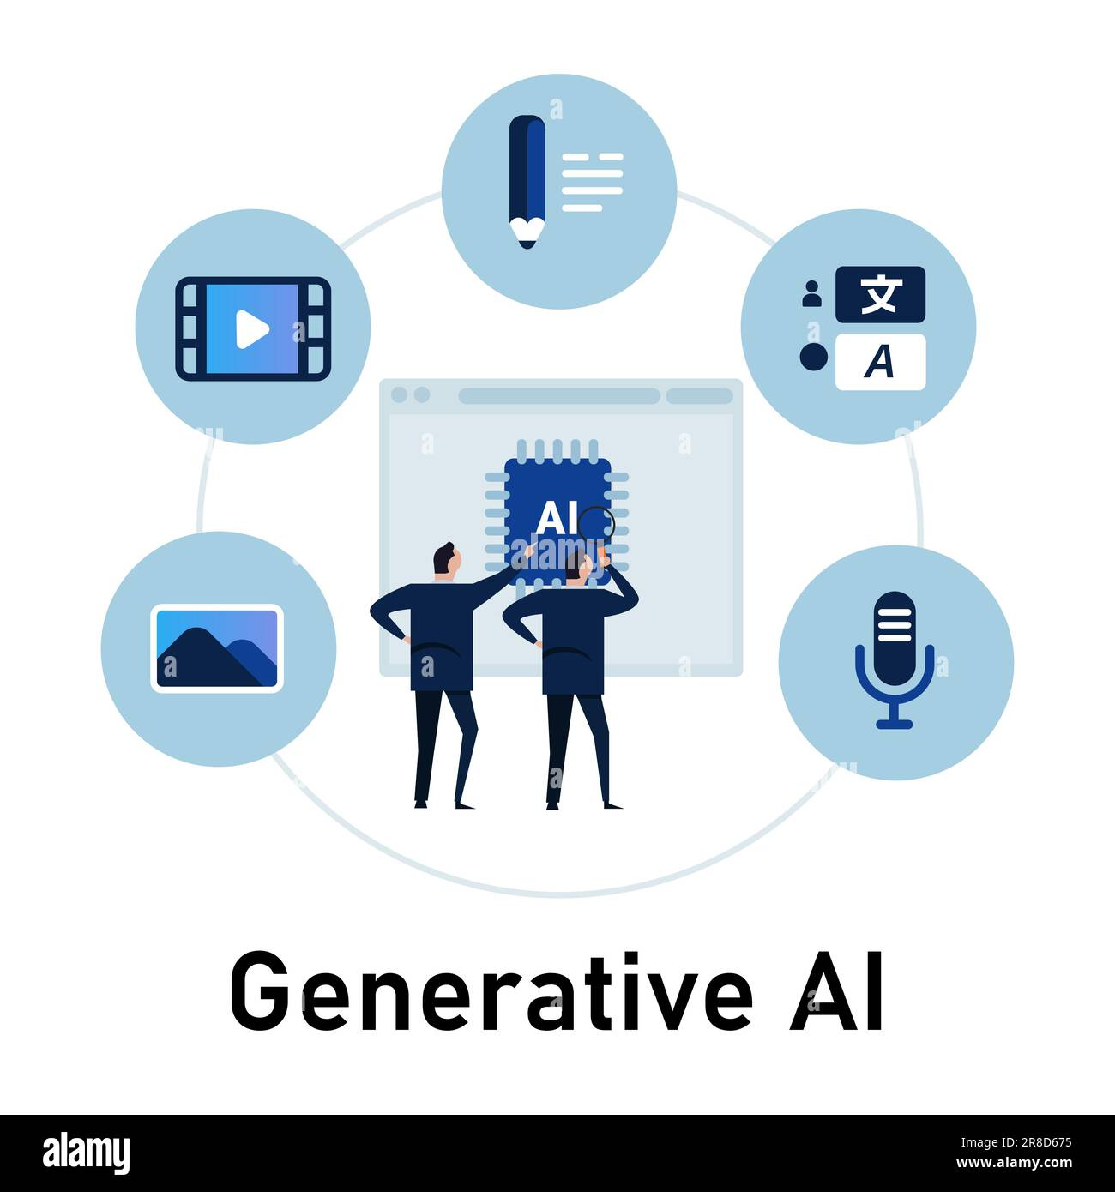

**⚙️ ¿Cómo funciona la IAG? ⚙️**

Los **modelos generativos** aprenden de grandes volúmenes de datos usando **aprendizaje automático,** especialmente **supervisado.**

Cuando reciben una instrucción, **replican patrones, estilo** **y estructuras** para generar un nuevo resultado.

Hay diferentes tipos de **modelos generativos**, por ejemplo:

| **Modelo** | **Salida generada** |
| --- | --- |
| Modelos de lenguaje | Texto natural |
| Modelos de imagen | Ilustraciones, fotografías digitales |
| Modelos de código | Fragmentos de código y soluciones de programación |
| Modelos de audio | Música, voz y efectos sonoros |
| Modelos de video | Clips, animaciones y presentaciones. |

*~~Ver referencia 1~~*

Los **modelos de código** ofrecen aplicaciones cómo:

* ⚙️Generación automática de código.
* 💡Sugerencias de funciones
* 🛠️Detección y corrección de errores.
* 🔄Refactorización de código
* 📄Documentación y pruebas automatizadas.
* 📖Aprendizaje asistido con ejemplos guiados.

*~~Ver referencia 3~~*

La **inteligencia artificial generativa** transforma la forma en que creas contenido digital, al potenciar y eficiencia, siempre que se combine con la **supervisión humana** para garantizar resultados confiables.

**Referencias gráficas**

**Referencia 1**

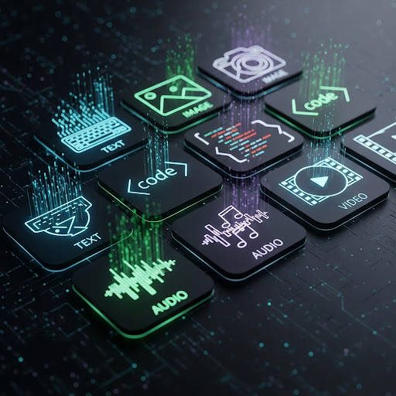

**Referencia 2**

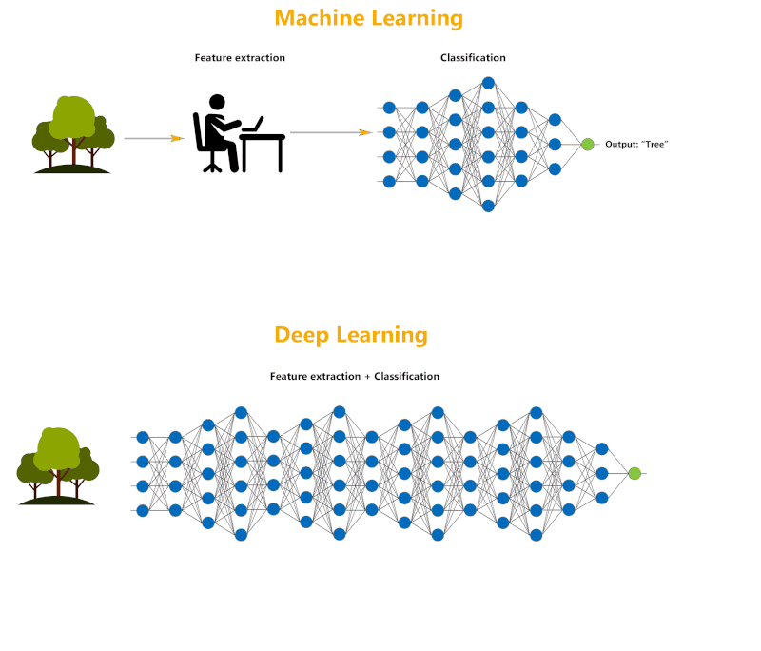

*Ver animación en:* [*https://www.linkedin.com/posts/adolfocenteno_inteligencia-artificial-aprendizaje-autom%C3%A1tico-activity-7088312130403201024-YqO9/?originalSubdomain=es*](https://www.linkedin.com/posts/adolfocenteno_inteligencia-artificial-aprendizaje-autom%C3%A1tico-activity-7088312130403201024-YqO9/?originalSubdomain=es)

**Referencia 3**

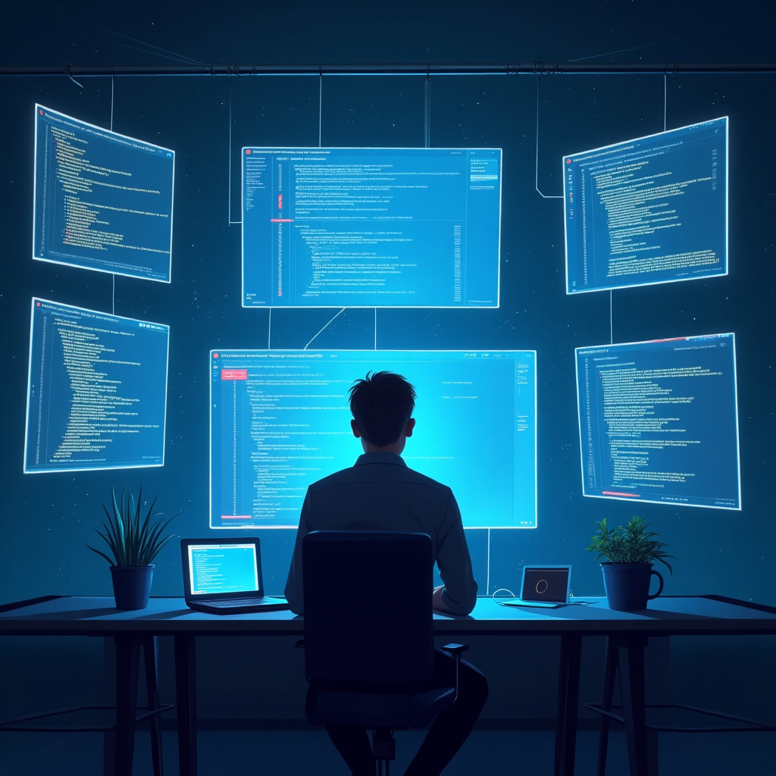

*~~Cada una de las pantallas representa a uno de los bullets.~~*

**Fuentes:**

[**https://cloud.google.com/learn/artificial-intelligence-vs-machine-learning?hl=es_419**](https://cloud.google.com/learn/artificial-intelligence-vs-machine-learning?hl=es_419)

[**https://cloud.google.com/learn/what-is-artificial-intelligence?hl=us-419**](https://cloud.google.com/learn/what-is-artificial-intelligence?hl=us-419)

[**https://cloud.google.com/use-cases/generative-ai?hl=es**](https://cloud.google.com/use-cases/generative-ai?hl=es)

[**https://ailabschool.com/cuales-son-los-tipos-de-inteligencia-artificial/**](https://ailabschool.com/cuales-son-los-tipos-de-inteligencia-artificial/)

[**https://aws.amazon.com/what-is/artificial-general-intelligence/#:~:text=and%20AGI%20efforts?-,What%20is%20artificial%20general%20intelligence?,theoretical%20concept%20and%20research%20goal**](https://aws.amazon.com/what-is/artificial-general-intelligence/#:~:text=and%20AGI%20efforts?-,What%20is%20artificial%20general%20intelligence?,theoretical%20concept%20and%20research%20goal)**.**

[**https://www.coursera.org/articles/what-is-agi-versus-ai**](https://www.coursera.org/articles/what-is-agi-versus-ai)